Poniedziałek 08.06.2020
Święta Jadwiga Królowa Polski – patronka naszej szkoły.
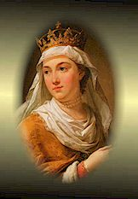 Królowa Jadwiga (1384-1399)
- Przybliżę sobie historię Świętej Jadwigi oglądając film na stronie internetowej
https://www.youtube.com/watch?v=Jl3zaxsp__4 lub poproszę Rodzica żeby przeczytał mi kronikę Świętej Jadwigi.

Jadwiga, cioteczna wnuczka Kazimierza Wielkiego, była najmłodszą córką Ludwika Andegaweńskiego - króla Polski i Węgier oraz Elżbiety Bośniackiej. Urodziła się w Budzie między 3 października 1373 roku a 18 lutego 1374 roku. Już jako dziecko stała się przedmiotem kombinacji polityczno – dynastycznych. W wieku czterech lat została zaręczona z ośmioletnim księciem Wilhelmem Habsburskim. Narzeczeństwo miało zostać potwierdzone i przekształcić się w małżeństwo z chwilą dojścia do pełnoletniości obojga narzeczonych. Według zamierzeń ojca miała ona objąć z Wilhelmem tron węgierski. Jednak po śmierci Ludwika Węgierskiego zmieniono plany małżeńskie i postanowiono uczynić Jadwigę władcą Polski.
Do Krakowa została sprowadzona w 1384 roku i 16 października tego roku ukoronowana na króla Polski przez arcybiskupa gnieźnieńskiego Bodzantę. Miała wówczas 11 lat. Wobec jej małoletniości ster rządów w państwie dzierżyli możnowładcy małopolscy. We wszystkich podejmowanych przez młodą królową działaniach wysuwa się na czoło jej osobowość, jej cechy charakteru: „Okazywała rozsądek i dojrzałość mimo młodego wieku, cokolwiek mówiła albo czyniła, wydawało się jakoby sędziwego wieku powagę miała”.
Wkrótce na męża wybrano jej o 23 lata starszego litewskiego księcia Jagiełłę. Jak sama powiedziała, „z pożytkiem dla królestwa i wiary” zgodziła się zostać jego żoną, chociaż nawet go nie znała. Dla młodziutkiej królowej była to osobista tragedia, a zarazem heroiczna decyzja. 15 lutego 1386 roku wielki książę litewski przyjął chrzest i imię Władysław. Królowa odwołała publicznie swoje zaręczyny z Wilhelmem i 18 lutego 1386 roku w katedrze na Wawelu odbył się ślub, a następnie 4 marca tego roku - koronacja Jagiełły. Rok później ochrzczona została cała Litwa, ostatni bastion pogaństwa w Europie. Małżeństwo to i będąca jego następstwem unia polsko – litewska miały ogromne znaczenie – zmieniły cały układ sił w Środkowej i Wschodniej Europie.
Królowa Jadwiga bardzo wiele uczyniła dla polskiej kultury. Przede wszystkim utworzyła wydział teologiczny na Akademii Krakowskiej. Na odbudowę uczelni przeznaczyła wszystkie swoje pieniądze i klejnoty zapisane testamentem. W trumnie zostały złożone drewniane insygnia królewskie.
Zgromadziła obszerną bibliotekę. Zleciła pierwsze w naszej historii tłumaczenie Księgi Psalmów na język polski (Psałterz Floriański). Założyła bursę dla polskich i litewskich studentów przy Uniwersytecie Karola w Pradze. Ufundowała wiele kościołów i klasztorów, w tym Kościół Karmelitów pod wezwaniem NMP „Na Piasku” i Kościół św. Krzyża w Krakowie. Ponadto założyła na Kleparzu zakon św. Benedykta. Swoją działalnością charytatywną objęła również liczne szpitale miejskie i klasztorne. Ufundowała szpital w Bieczu, uposażyła szpitale w Sandomierzu i Sączu oraz Szpital św. Jadwigi Śląskiej w Krakowie.
22 czerwca 1399 roku królowa Jadwiga urodziła przedwcześnie córeczkę Elżbietę Bonifację. Niemowlę zmarło 13 lipca tego roku, a cztery dni później na skutek komplikacji poporodowych zmarła zaledwie 25- letnia królowa. Śmierć Jadwigi wzbudziła szczery i powszechny żal. Cały kraj ogarnęła żałoba. Jej ciało złożono w Katedrze na Wawelu.
Niedługo po śmierci zaczęto uważać ją za świętą, ludzie pielgrzymowali do jej grobu słynącego z cudów. Rzymska Kongregacja do spraw świętych ogłosiła deklarację potwierdzającą kult Jadwigi, akt równoznaczny z beatyfikacją. Błogosławioną Kościoła Katolickiego została dopiero w 1987 roku.
8 czerwca 1997 roku papież Jan Paweł II w czasie wizyty w Polsce, podczas mszy na krakowskich Błoniach ogłosił Ją świętą. Od dnia kanonizacji wspomnienie św. Jadwigi obchodzone jest 8 czerwca.
Z postacią królowej Jadwigi wiąże się wiele legend, np. ,,Stopka królowej Jadwigi”, ,,Rękawiczki królowej Jadwigi”, ,,Grosik królowej Jadwigi”, ,,Kto im łzy powróci?”, ,,O królowej Jadwidze i Krzyżakach”, ,,Czarny Krucyfiks”, ,,Jak powstały Klęczany”.

- Utrwalę słowa hymnu szkoły i spróbuję go zaśpiewać do podkładu muzycznego.
- O, Jadwigo święta Pani,
Ucz nas mężnie stać przy Bogu,
Bądź dla szkoły wspomożeniem,
Opiekunką dla uczonych.

Ref. Dobra Jadwigo piękna Królowo,
Pokój i dobro u Twego tronu,
Jesteś patronka dla naszej szkoły
Bądź nam przykładem na życie całe.

- Na przestrzeni Twego życia,
Ślad miłości odciśnięty
Iść pragniemy Twoją droga,
Bo to ślad prawdziwie święty.

Ref. Dobra Jadwigo…

- Bądź dziś wzorem i przykładem
Dla każdego ucznia swego,
Niech Twe życie i cierpienie
Będzie drogą życia mego.

Ref. Dobra Jadwigo…

- Pokoloruje portret Świętej Jadwigi.

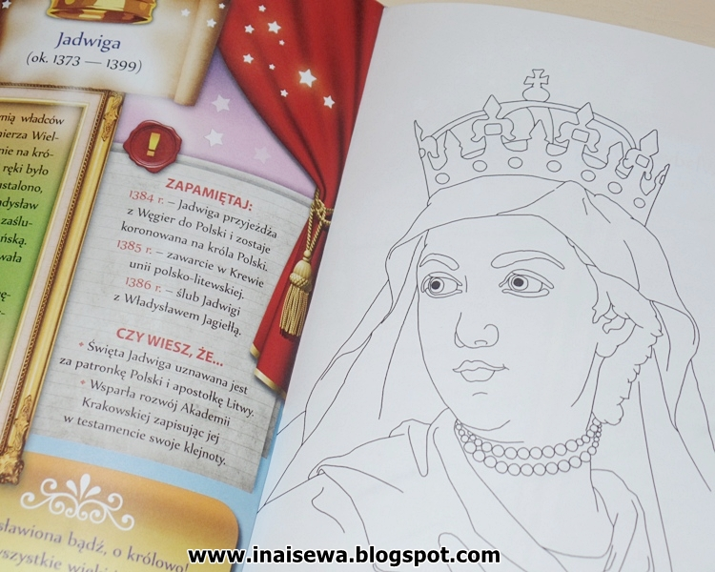

- Wykonam pracę plastyczną (dowolnie wybraną przez siebie techniką) na konkurs pt. „Królowa Jadwiga Andegaweńska lub wybiorę ważne wydarzenie z jej życia” – praca dla chętnych dzieci.

Pozdrawiamy

